СТУПИНА О.А. - КУРС ЛЕКЦИЙ ДЛЯ ПОДГОТОВКИ К ЕГЭ ПО ОБЩЕСТВОЗНАНИЮ

Рыночные отношения в современной экономике

По тому, как общество отвечает на 3 основных вопроса экономики, выделяют 4 типа экономических систем.

Экономическая система – принципы, механизмы и способы распределения ограниченных ресурсов для удовлетворения потребностей людей.

Типы экономических систем:

- Традиционная. Ответы на вопросы дают традиции и обычаи. Опирается на хозяйственный опыт. Профессия, навыки передаются из поколения в поколение. Господствует натуральное хозяйство. Отсталые технологии. Широкое распространение ручного труда. Многоукладность экономики.

- Командно-административная. Ответы на вопросы даёт государство. Централизованное планирование, распределение, ценообразование. Директивные методы управления. Отсутствие стимулов развития. Бюрократизация. Дефицит.

- Рыночная. Ответы на вопросы дают потребители и производители. Индивидуальный интерес, выгода.

- Смешанная. Ответы на вопросы дают рынок и государство. Разнообразие форм собственности. Государство решает социальные проблемы. Правовая защита потребителей и производителей.

Рынок – механизм, который служит для сведения вместе покупателей и продавцов и обеспечения обменной операции.

Условия, необходимые для функционирования рынка:
Частная собственность
  - Свобода выбора
  - Личный интерес, выгода
  - Конкуренция – формы экономических отношений между производителями и потребителями, возникающие в связи с обменом товарами и услугами.
Конкуренция способствует разнообразию товаров, уменьшению цены, улучшению качества, заставляет гибко реагировать на изменение обстановки.
Минусы конкуренции: приводит к разорению производителей, огромное количество средств уходит на рекламу, используются нечестные методы борьбы.

Признаки рынка:

    - Нерегулируемый спрос
    - Нерегулируемое предложение
    - Нерегулируемая цена
Невидимая рука рынка - естественная оптимизация интересов хозяйственных агентов в условиях свободной рыночной экономики.

Основной закон рынка – закон спроса и предложения.

Спрос – поведение фактических и потенциальных покупателей, обозначающее их желание и способность приобрести товар.

Согласно закону спроса с увеличением цены падает величина спроса и наоборот.
Кривая спроса.

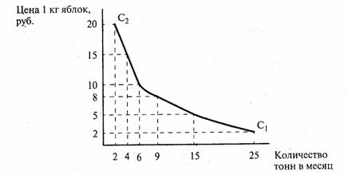

Р - цена
Q- величина спроса.

Факторы спроса:
      - Ценовые
      - Неценовые
- вкусы потребителей
-число потребителей на рынке
-доходы потребителей
-потребительские ожидания изменения цен и доходов
-цены на взаимосвязанные товары ( автомобиль-бензин)
-цены на взаимозаменяемые товары ( кофе-чай)
-культурные традиции, обычаи.

Взаимосвязанные товары – товары, которые не могут существовать друг без друга

Взаимозаменяемые товары – группа товаров, которые удовлетворяют аналогичные потребности.

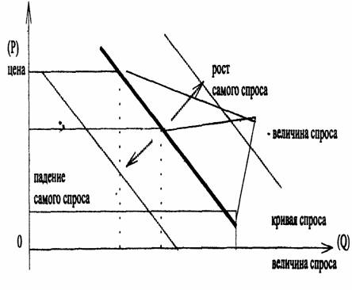

Закон убывающей полезности Гиффена : по мере насыщения потребности в каком-либо товаре или услуге, удовлетворение от потребления блага падает ( 1-й стакан при жажде всегда более значимый, чем 10-й)

Предложение – поведение фактических и потенциальных продавцов, обозначающее их желание и способность предоставить товар для продажи на рынке.

Согласно закону предложения с повышением цены возрастает величина предложения и наоборот.

Кривая предложения.

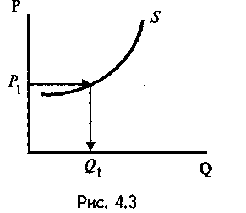

Факторы предложения.
        - Ценовые
        - Неценовые
- цены на ресурсы
-технология производства
-налоги
-дотации
-цены на другие товары
-ожидания изменения цен
-число продавцов на рынке

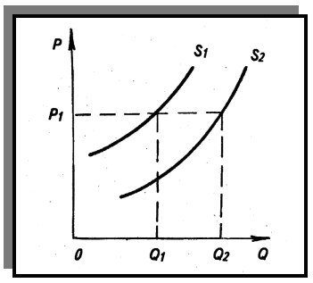

Рынок находится в равновесии, когда величина спроса равна величине предложения.

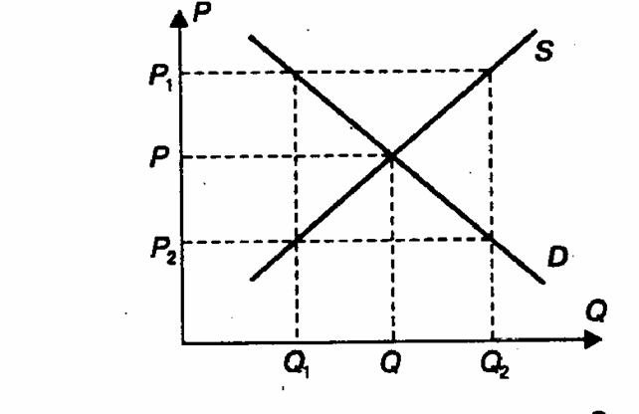

Эластичность спроса по цене показывает, насколько изменится в процентном соотношении величина спроса при изменении цены на 1%.

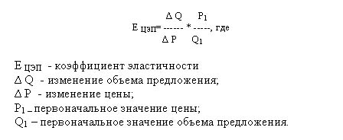

На эластичность спроса может влиять:

-наличие товара-заменителя
-удельный вес товара в потребительском бюджете
-степень насыщенности потребности
-доступность товара.

Эластичность предложения по цене показывает, насколько изменится величина предложения при изменении цены на 1 %.
Ажиотажный спрос – особая модель потребительского поведения : слухи о росте цен - массовая скупка товаров – дефицит – рост цен.

Функции рынка:
          - информационная (сообщает о новой продукции)
          - регулирующая (распределение ресурсов по отраслям)
          - стимулирующая (повышение качества, сокращение издержек)
          - санирующая (конкуренция)
          - посредническая (соединение производителей и потребителей)
Типы рынков:
по экономическому назначению объектов рыночных отношений
            - рынок товаров потребления и средств производства
            - рынок рабочей силы (биржа труда)
            - рынок капиталов ( фондовая биржа)
            - рынок информации
по географическому положению
              - местный
              - национальный
              - мировой
по характеру продаж
                - оптовый
                - розничный
по характеру функционирования
  - стихийный
  - регулируемый
  - теневой или нелегальный
по доминированию рыночных отношений
    - рынок продавцов
    - рынок покупателей
Монопсония – ситуация на рынке, когда много продавцов и мало покупателей.
по степени ограничения конкуренции
      - свободная ( чистая, совершенная). Много покупателей и продавцов. Для продажи предоставлены сопоставимые товары и услуги, ни один из продавцов не знает о рынке больше остальных. Цены устанавливаются в результате уравнивания спроса и предложения. Спрос эластичен. Стандартизированная продукция.
      - монополистическая конкуренция. Предложения схожие, но не индентичные. ( АЗС)
      - олигополия. Господство нескольких брендовых фирм, которые диктуют остальным цены.
      - монополия. Один производитель, нет близких заменителей товара. Спрос практически неэластичен.
Плюсы рыночной экономики:
- быстрый отклик на потребности в новых товарах и услугах
-уравнивание спроса и предложения
-наиболее эффективна
Минусы рыночной экономики:
-кризисы
-безработица
-инфляция
-слабо обеспечивает поддержку некоммерческих отраслей
-медленно реагирует на потребности в коренных преобразованиях народного хозяйства, которые требуют больших капиталовложений и не дают быстрой выгоды.

